Минобрнауки России

Федеральное государственное бюджетное образовательное учреждение высшего образования

# НИЖЕГОРОДСКИЙ ГОСУДАРСТВЕННЫЙ ТЕХНИЧЕСКИЙ УНИВЕРСИТЕТ ИМ. Р.Е. АЛЕКСЕЕВА

ИНСТИТУТ РАДИОЭЛЕКТРОНИКИ И ИНФОРМАЦИОННЫХ ТЕХНОЛОГИЙ

Сети и телекоммуникации

Отчет по лабораторной работе №3

Выполнил: Балашов М.А  
 Проверил: Гай Василий Евгеньевич.

Нижний Новгород 2021

# Ход работы

**TCP пакет:  
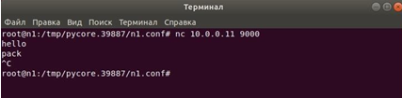  
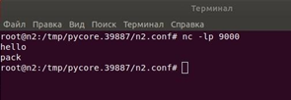**

Контрольная сумма:

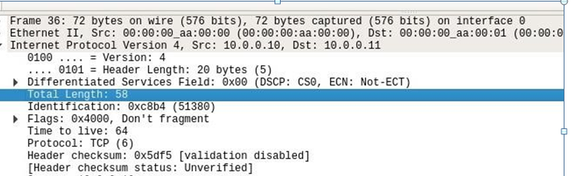

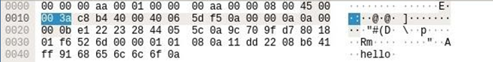

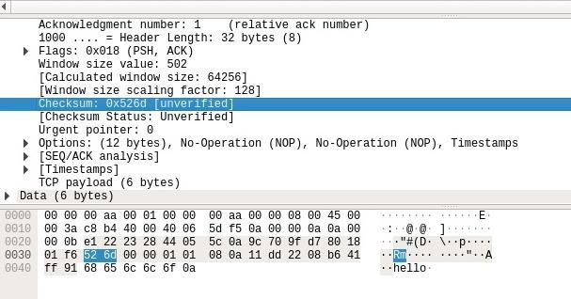

Считаем контрольную сумму. Складываем значения из двух таблиц:

**(**e122)+(2328)+(4405)+(5c0a)+(9c70)+(9fd7)+(8018)+(01f6)+(0000)+(0000)+(01 01)+(080a)+(11dd)+(2208)+(b641)+(ff91)+(6865)+(6c6c)+(6f0a) = 6994B

(0a00)+(000a)+(0a00)+(000b)+(0006)+(0026)= 1441

Сумма:

Поскольку результат сложения в двоичном представлении превышает 16 разрядов (или 4 шестнадцатеричных цифры), разбиваем его на два слова по16 бит каждое и снова их суммируем:

(0006)+(AD8C) =AD92

Находим контрольную сумму, как двоичное поразрядное дополнение результата сложения:

CSIP = (FFFF) - (AD92) = (526D)

Контрольные суммы совпадают.

# UDP пакет: Контрольная сумма:

Псевдозаголовок:

|  |  |
| --- | --- |
| 0a00 | 000b |
| 0a00 | 000a |
| 0011 | 0028 |

Разбиваем заголовок, блок данных и псевдозаголовок на слова по 16 бит, принимаем значение поля контрольной суммы равным нулю и суммируем полученные 16-битные слова между собой.

(c92e)+(829f)+(0028)+(0000)+(4041)+(4243)+(4445)+(4647)+(4849)+(4a4b)+(4c 4d)+(4e4f)+(5051)+(5253)+(5455)+(5657)+(5859)+(5a5b)+(5c5d)+(5e5f)=640F5

(0a00)+(000b)+(0a00)+(000a)+(0011)+(0028)= 144E

Сумма:

640F5+144E = 65543

Поскольку результат сложения в двоичном представлении превышает 16 разрядов (или 4 шестнадцатеричных цифры), разбиваем его на два слова по16 бит каждое и снова их суммируем:

(0006)+(5543) =5549

Находим контрольную сумму, как двоичное поразрядное дополнение результата сложения:

CSIP = (FFFF) - (5549) = (AAB6)

Контрольные суммы совпадают.

# ICMP пакет Контрольная сумма:

Разбиваем заголовок на слова по 16 бит и суммируем полученные 16-битные слова между собой:

(0800)+(0000)+(0032)+(0001)+(123d)+(a160)+(0000)+(0000)

+(56d3)+(0100)+(0000)+(0000)+(1011)+(1213)+(1415)+(161 7)+(1819)+(1a1b)+(1c1d)+(1e1f)+(2021)+(2223)+(2425)+(2627)+(2829)+(2a2b)+(2c2d)+(2e2f)+(3031)+(3233)+(3435)+(3637)=3D273

Поскольку результат сложения в двоичном представлении превышает 16 разрядов (или 4 шестнадцатеричных цифры), разбиваем его на два слова по 16 бит каждое и снова их суммируем:

(0003)+(D273) =(D276)

Находим контрольную сумму, как двоичное поразрядное

Дополнение результата сложения:   
CSIP = (FFFF)- (D276) = (2D89)

Контрольные суммы совпадают.